农科院资产系统2010-12-21升级说明

更新说明
本次更新主要解决一下问题：
- 去掉了项目支出、品牌、供应商的2-2-2级次，方便信息维护。
- 解决了“卡片查询”部分专用设备、电气设备、电子产品及通讯设备、仪器仪表及量具查询条件中资产分类与分类不对应的问题。
- “资产台账”查询结果中增加“自定义编码”、“品牌”、“规格型号”列。
- 调整了“购买登记单”的三联打印形式为整张A4纸打印。

升级方式
- 双击执行,弹出如下界面：
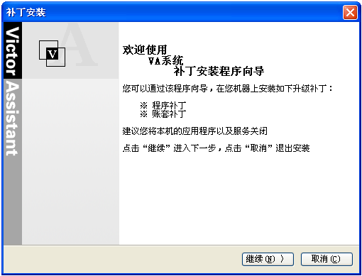
图1.1
- 点击【继续】，弹出补丁安装对话框，如图2.1：
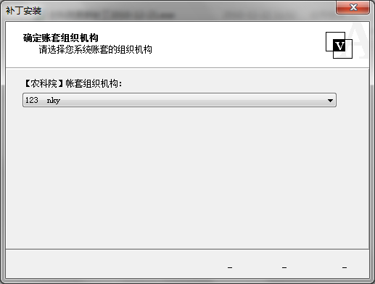
图2.1
点击【继续】，弹出确认对话框，点击【确定】，如图2.3：
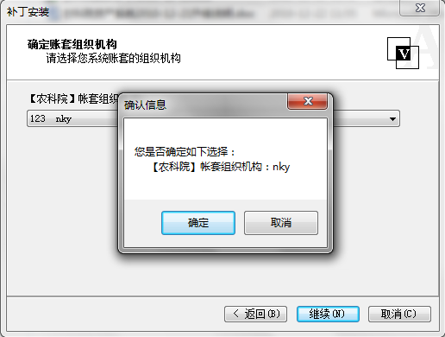
图2.2

- 在弹出安装升级补丁对话框后，点击【安装】，如图3.1：
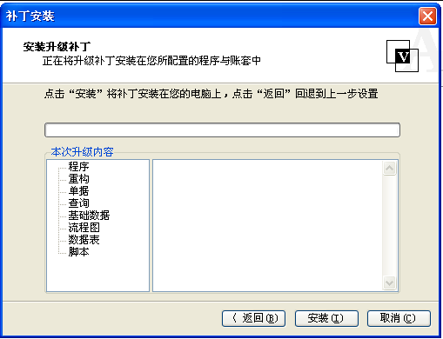
图3.1
然后升级开始，耐心等待即可，切忌不要关闭升级工具，升级完毕自动关闭，如图3.2：
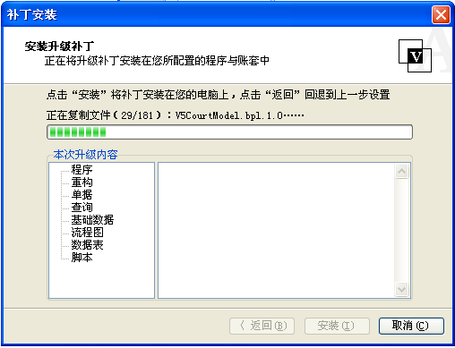
图3.2
这样，升级过程就已经完毕。

工作中如有问题，请及时与我们联系：
中国农科院财务局资产管理处 李强 010-82109447
久其公司支持人员 高伟 13581530642

